Под эгидой ООН
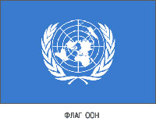
2021–2030 гг. – Второе Десятилетие действий по обеспечению безопасности дорожного движения
2021–2030 гг. – Десятилетие здорового старения Организации Объединенных Наций
2021–2030 гг. – Десятилетие по восстановлению экосистем
2021–2030 гг. – Десятилетие науки об океане в интересах устойчивого развития
2019–2028 гг. – Десятилетие мира в память о Нельсоне Манделе
2019–2028 гг. – Десятилетие семейных фермерских хозяйств
2018–2028 гг. – Международное десятилетие действий "Вода для устойчивого развития"
2018–2027 гг. – Третье десятилетие по борьбе за ликвидацию нищеты
2016–2025 гг. – Десятилетие действий по проблемам питания
2016–2025 гг. – Третье десятилетие промышленного развития Африки
2015–2024 гг. – Международное десятилетие лиц африканского происхождения
2014–2024 гг. – Десятилетие устойчивой энергетики для всех

Под эгидой ЮНЕСКО
г. Аккра (Республика Гана) объявлен Всемирной столицей книги 2023 года

2022 - 2031 гг. - Десятилетие науки и технологий в РФ. Указ Президента от 25.04.2022
2018 - 2027 гг. - Десятилетие детства в России. Указ Президента от 29.05.2017
2023 год - Год педагога и наставника. Указ Президента от 27.06.2022
Указом Президента Российской Федерации от 15.07.2022 № 457 2023 год объявлен годом празднования 80-летия разгрома советскими войсками немецко-фашистских войск в Сталинградской битве.

Календарь историко-правовых дат на 2023 год.
Российская Федерация
Под эгидой ООН
2021–2030 гг. – Второе Десятилетие действий по обеспечению безопасности дорожного движения
Российская Федерация
2022 - 2031 гг. – Десятилетие науки и технологий в РФ. Указ Президента РФ от 25.04.2022
2018 - 2027 гг. – Десятилетие детства в России. Указ Президента РФ от 29.05.2017
2023 год – Год педагога и наставника. Указ Президента РФ от 27.06.2022
2023 год объявлен Годом празднования 80-летия разгрома советскими войсками немецко-фашистских войск в Сталинградской битве. Указ Президента РФ от 15.07.2022
Юбилейные даты 2023 года
970 лет со дня рождения Владимира Всеволодовича Мономаха (1053-1125) – князя черниговского, переяславского, киевского. Из династии Рюриковичей
Наряду с Ярославом Мудрым и Александром Невским Владимира Мономаха чтят как одного из величайших правителей в истории России, а его правление признают высшей точкой древнерусской государственности.
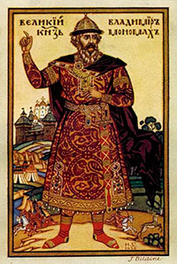
Великий князь Владимир Мономах. И. Я. Билибин. 1926
910 лет со времени обнародования «Устава» Владимира Мономаха (1113)
Устав Владимира Мономаха является составной частью сборника древнерусских правовых норм – так называемой «Русской Правды (Пространной редакции)». Свод законов стал важной составной частью юридической практики на целое столетие – вплоть до прихода на Русь монголов; простиралось его влияние и далее: «отголоски» многих положений Русской Правды (и ее составляющей – Устава Владимира Мономаха) можно проследить в правовых документах, отдаленных от времени ее составления веков.
410 лет династии Романовых (1613)
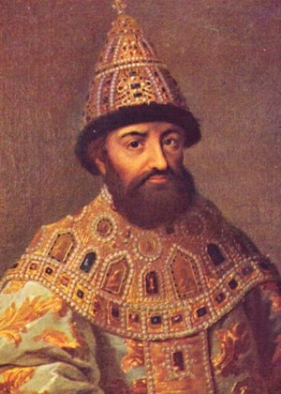
В 1613 году Земским собором на царствование был избран первый русский царь из династии Романовых – Михаил Романов.
410 лет подвигу Ивана Сусанина – костромского крестьянина, известного как спасителя жизни царя Михаила Федоровича от польских интервентов (1613)
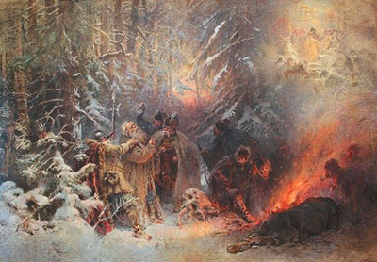
Иван Сусанин. К. Е. Маковский. 1914
325 лет со времени учреждения Петром I высшей государственной награды Российской империи – ордена Андрея Первозванного (1698)
Императорский орден Святого апостола Андрея Первозванного - первый по времени учреждения российский орден, высшая награда Российской империи до 1917 года.
25 лет назад, в Российской Федерации восстановлен орден Святого апостола Андрея Первозванного (1998)
320 лет со времени основания Санкт-Петербурга (1703)
320 лет со времени выхода в свет первой российской печатной газеты «Ведомости» (1703)
320 лет первой официальной бирже в России, основанной по инициативе Петра I в Петербурге (1703)
305 лет назад состоялась Первая подушная перепись податного населения (мужского пола). Результаты переписи получили название «ревизских сказок» – документов, отражающих результаты ревизий податного населения Российской империи в XVIII- 1-й половине XIX вв. (1718)
250 лет восстанию под предводительством Е.И. Пугачева (1773)
205 лет со времени торжественного открытия памятника Кузьме Минину и Дмитрию Пожарскому на Красной площади в Москве (1818)
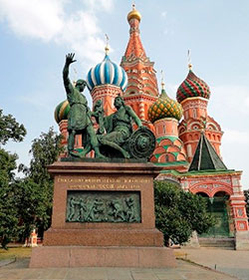
Монумент создан скульптором Иваном Петровичем Мартосом к 200-летию победы в 1612 году русских ополченцев над иностранными интервентами.
155 лет со дня рождения Николая II, Николая Александровича Романова (1868-1918) – последнего императора Российской империи
140 лет со дня рождения Александра Васильевича Александрова (1883-1946) – композитора, хорового дирижера, хормейстера, педагога, основателя Ансамбля песни и пляски Российской армии, автора музыки гимнов Советского Союза и Российской Федерации.
110 лет со дня рождения Сергея Владимировича Михалкова (1913-2009) – писателя, поэта, баснописца, драматурга, публициста, военного корреспондента, общественного деятеля, автора текстов гимнов Советского Союза и Российской Федерации.
Гимн Российской Федерации является одним из главных официальных государственных символов России, наряду с флагом и гербом. Авторы современного гимна – А. В. Александров (музыка), С. В. Михалков (слова).
Тексты гимнов Советского Союза и России, написанные Сергеем Михалковым
105 лет со дня принятия Конституции РСФСР 1918 года
Основной закон первого в мире социалистического государства – Российской Советской Федеративной Социалистической Республики, провозгласил Всероссийский съезд советов рабочих, крестьянских, красноармейских и казачьих депутатов высшим органом государственной власти.
12 декабря – День Конституции Российской Федерации
105 лет со времени перенесения столицы Советской России из Петрограда в Москву (1918)
В соответствии с Конституцией РФ 1993 года столицей России является город Москва – место нахождения федеральных органов государственной власти Российской Федерации.
105 лет назад ВЦИК принял Декрет о таможенных сборах и учреждениях(1918). Декрет стал основой формирования советских таможенных органов.
История российской таможни
Федеральная таможенная служба России (ФТС России)
Виртуальная выставка «Псковская таможня»
105 лет назад СНК принял Декрет об охране библиотек и книгохранилищ РСФСР (1918)
105 лет назад на III Всероссийском съезде Советов принята Декларация прав трудящегося и эксплуатируемого народа (1918)
105 лет со времени учреждения в СССР ордена Красного Знамени (1918)
100 лет со времени утверждения государственного герба СССР (1923)
6 июля 1923 года II сессия ЦИК СССР приняла рисунок герба. 22 сентября 1923 года рисунок герба был окончательно утвержден Председателем Президиума ЦИК СССР А. С. Енукидзе. Конституция СССР, принятая II съездом Советов 31 января 1924 года, официально узаконила новый герб.
85 лет со времени учреждения медали «За отвагу» – государственной награды СССР для награждения за личное мужество и отвагу, проявленные при защите Отечества и исполнении воинского долга (1938)
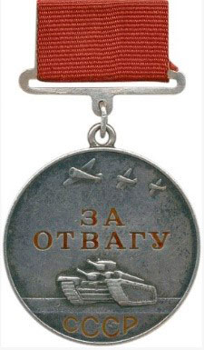
Награду можно сравнить по своей значимости и важности с солдатским Георгиевским крестом.
85 лет со времени учреждения медали «За боевые заслуги» (1938)
5 лет назад в СССР издан Декрет «О трудовых книжках для нетрудящихся» (1938)
Из истории трудовой книжки
80 лет назад Постановлением Политбюро ЦК ВКП (б) утвержден Государственный гимн СССР («Сталинский») (1943)
80 лет прорыву блокады Ленинграда (1943)
80 лет Сталинградской битве (1943)
2023 год объявлен Годом празднования 80-летия разгрома советскими войсками немецко-фашистских войск в Сталинградской битве. Указ Президента РФ от 15.07.2022
80 лет Курской битве (1943)
75 лет со дня принятия Всеобщей декларации прав человека (1948)
50 лет со дня присоединения СССР к Женевской конвенции об охране авторских прав (1973)
35 лет со дня принятия Закона СССР «О кооперации в СССР», разрешивший кооперативам заниматься любыми не запрещенными законом видами деятельности, в том числе и торговлей (26 мая 1988 года). В настоящее время 26 мая отмечается День российского предпринимательства.
30 лет со дня утверждения Положения о Государственном гербе Российской Федерации (1993)
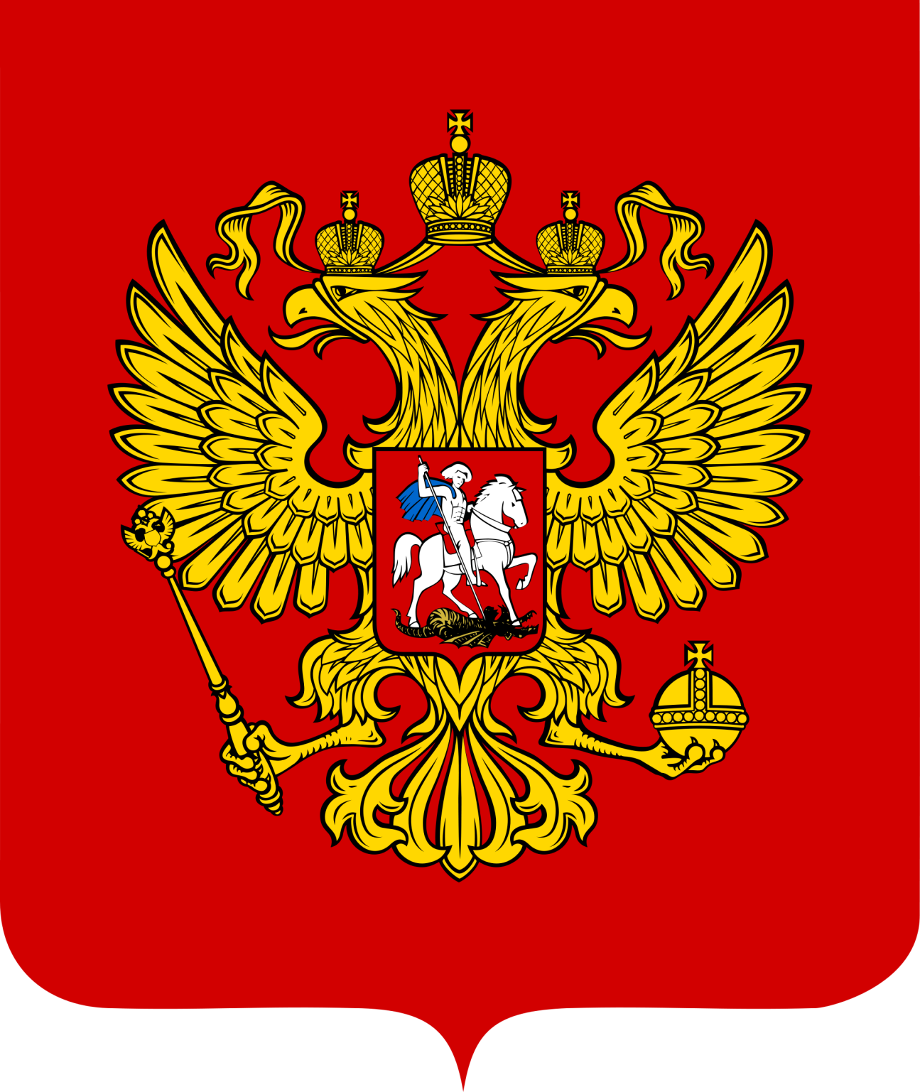

30 лет со дня утверждения Положения о Государственном флаге Российской Федерации (1993)
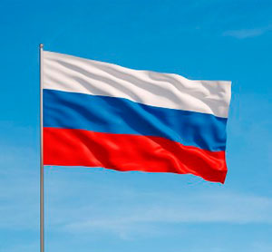

Из истории российского государственного флага
25 лет со времени восстановления в Российской Федерации ордена Святого апостола Андрея Первозванного
***
